ЗАТВЕРДЖЕНО
Наказ Міністерства юстиції України
18 листопада 2016 року № 3268/5
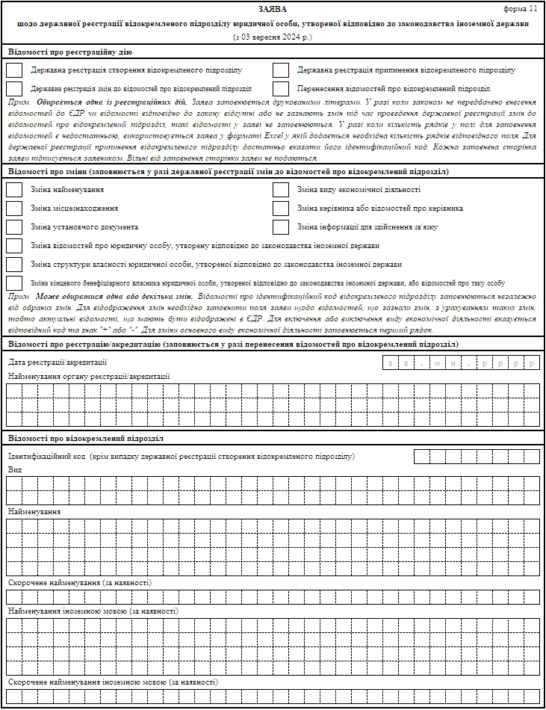
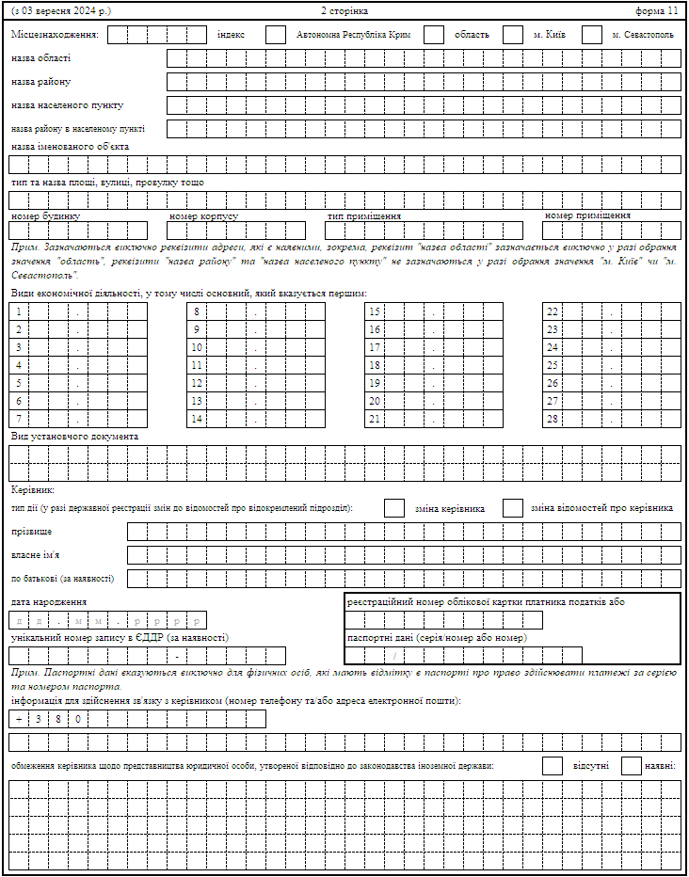
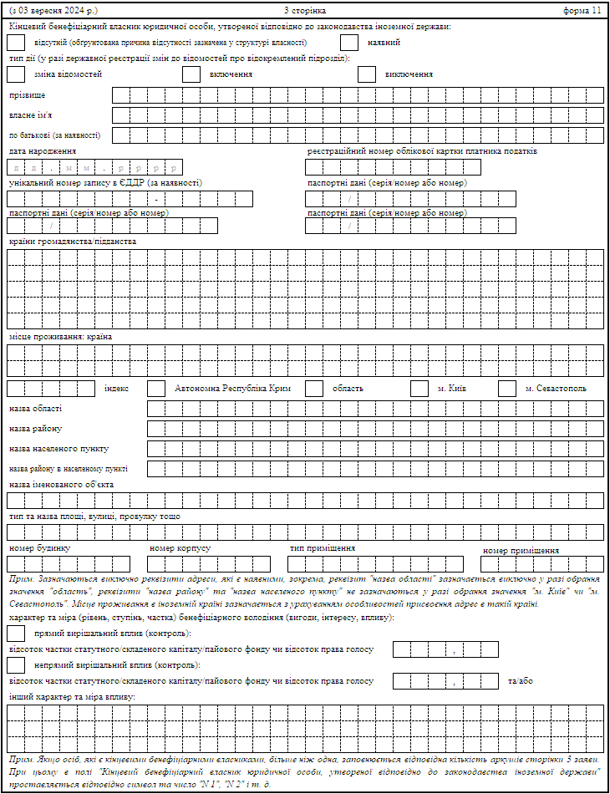
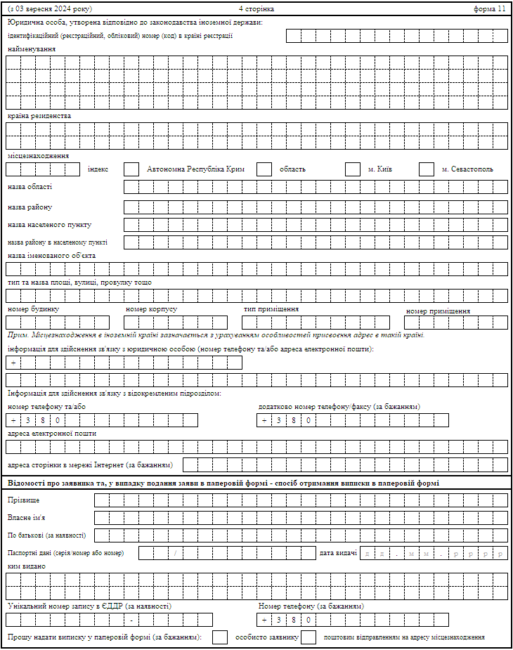

{Форми заяв доповнено новою формою 11 згідно з Наказом Міністерства юстиції № 2518/5 від 26.08.2024}

